Colegio República Argentina
O’Carrol # 850- Fono 72- 2230332
Rancagua
HISTORIA 7° SEMANA 4 DEL 11 DE MAYO AL 15 DE MAYO DEL 2020
Asignatura: Historia, Geografía y Ciencias Sociales Curso: Cuartos básicos
Introducción:

Buenos días mis queridas niñas:
Espero que se encuentren muy bien, vamos a empezar está actividad con un abrazo a la distancia muy cálido y cariñoso en este difícil momento que estamos viviendo. ¡Recuerden que las queremos mucho! Y que confiamos absolutamente en sus capacidades y el compromiso que tienen por aprender.

La clase pasada recordamos las líneas imaginarias que divide la tierra y como ubicarnos geográficamente en el espacio a través de coordenadas geográficas.
Te invitamos a recordar este contenido observando este breve video:

https://www.youtube.com/watch?v=iOXD5JfJ4_8

¿Sabes en qué continente vivimos? Si, América
Es por eso que durante esta semana vamos aprender sobre nuestro continente.

- Identificar y describir los principales idiomas, fiestas costumbristas y religiones del continente americano.

Vamos a observar este entretenido video donde nos enseña los países Americanos y sus características geográficas:

https://www.youtube.com/watch?v=KIi67SGs6Crs

Luego de observar el video, vas a leer y comprender el contenido que está en está misma página (sólo debes leer y no copiarlo en tú cuaderno) .
Luego realizarás en tú cuaderno las actividades que aparecen en el archivo “guía de aprendizaje” y “tarea”.

Recuerda que el archivo tarea” al final de las actividades están los solucionarios para que puedas comparar tus respuestas.

¡Mucho éxito en esta nueva semana!

Sus profesoras de cuarto básico.

OA: Identifica y describir los principales idiomas, fiestas costumbristas y religiones del continente americano.

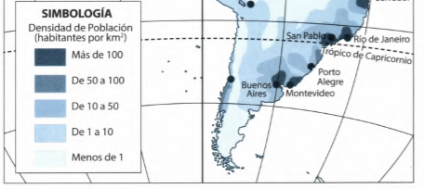
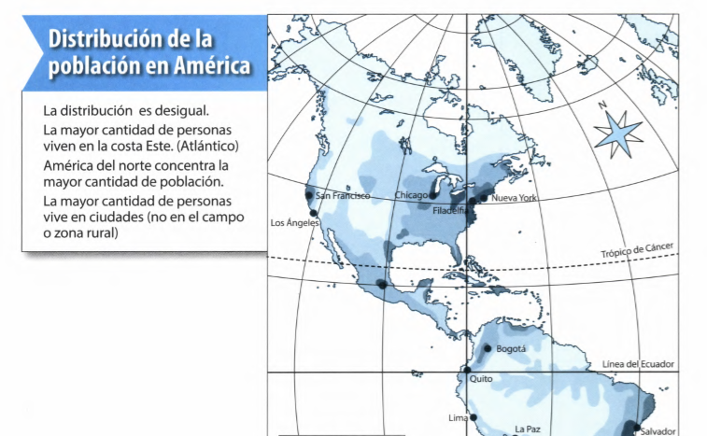
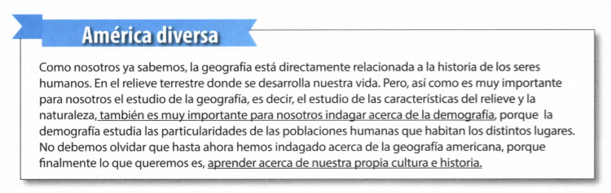
Contenido (El contenido solo se lee para que puedas recordar y comprender la materia)

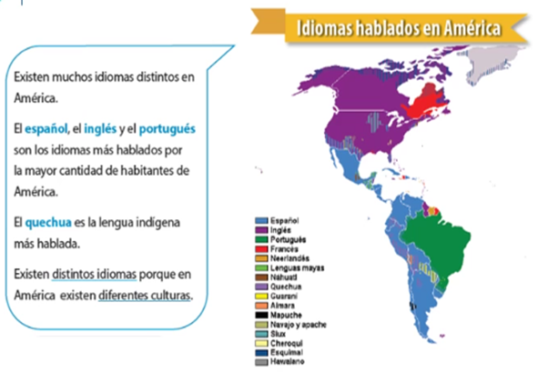
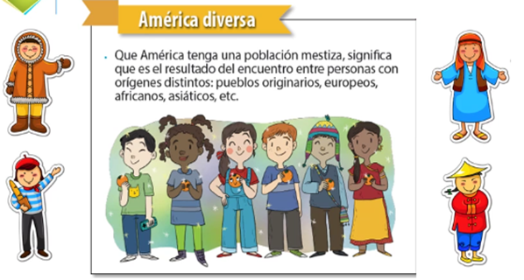

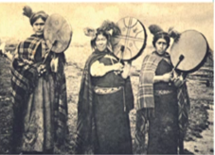
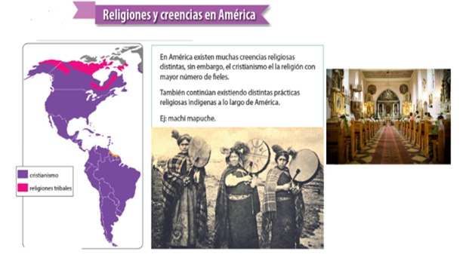
En América existen muchas creencias religiosas distintas, sin embargo, el cristianismo es la religión con mayor número de fieles.
También continúan existiendo distintas prácticas religiosas indígenas a lo largo de América.
Ej: Machi mapuche.

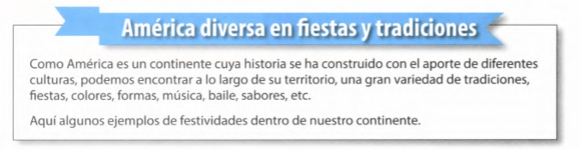
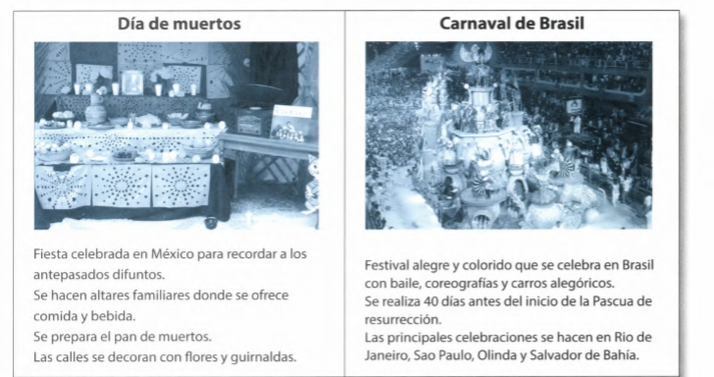
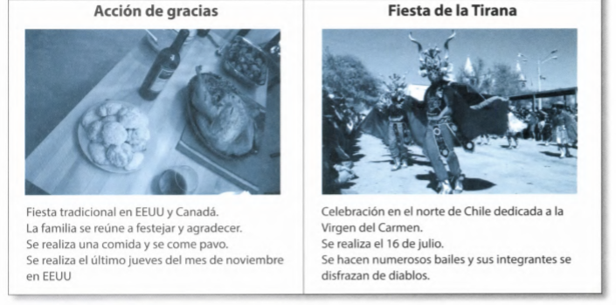
Para complementar este contenido puede observar el siguiente video:
https://www.youtube.com/watch?v=jehsbkixrhA

